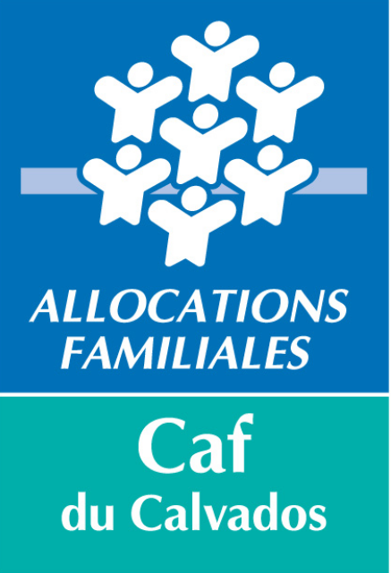


31 mai 2018

BULLETIN D’INSCRIPTION

Journée de sensibilisation à la prévention de la radicalisation

Public :
Professionnels du champ socio éducatif
- dans une structure labellisée REAAP dans le Calvados
- dans le dispositif CLAS (contrat local d’accompagnement à la scolarité)
- dans les centres sociaux Caf (en gestion directe ou agréés)

Questionnaire complété par _____________________________________________

Qualité ______________________________________________

Nom de la structure ______________________________________________

Adresse de la structure ______________________________________________

Mail ______________________________________________

Téléphone ______________________________________________

Coordonnées du professionnel inscrit :

NOM | PRENOM | FONCTION | MAIL | TELEPHONE

Je m’inscris à la journée du (1 seule journée par personne) :

O mardi 25 septembre 2018
O vendredi 23 novembre 2018
O mardi 15 janvier 2019

Bulletin d’inscription à retourner par mail à : brigitte.mauduit@cafcaen.cnafmail.fr et laurence.rabec@cafcaen.cnafmail.fr

